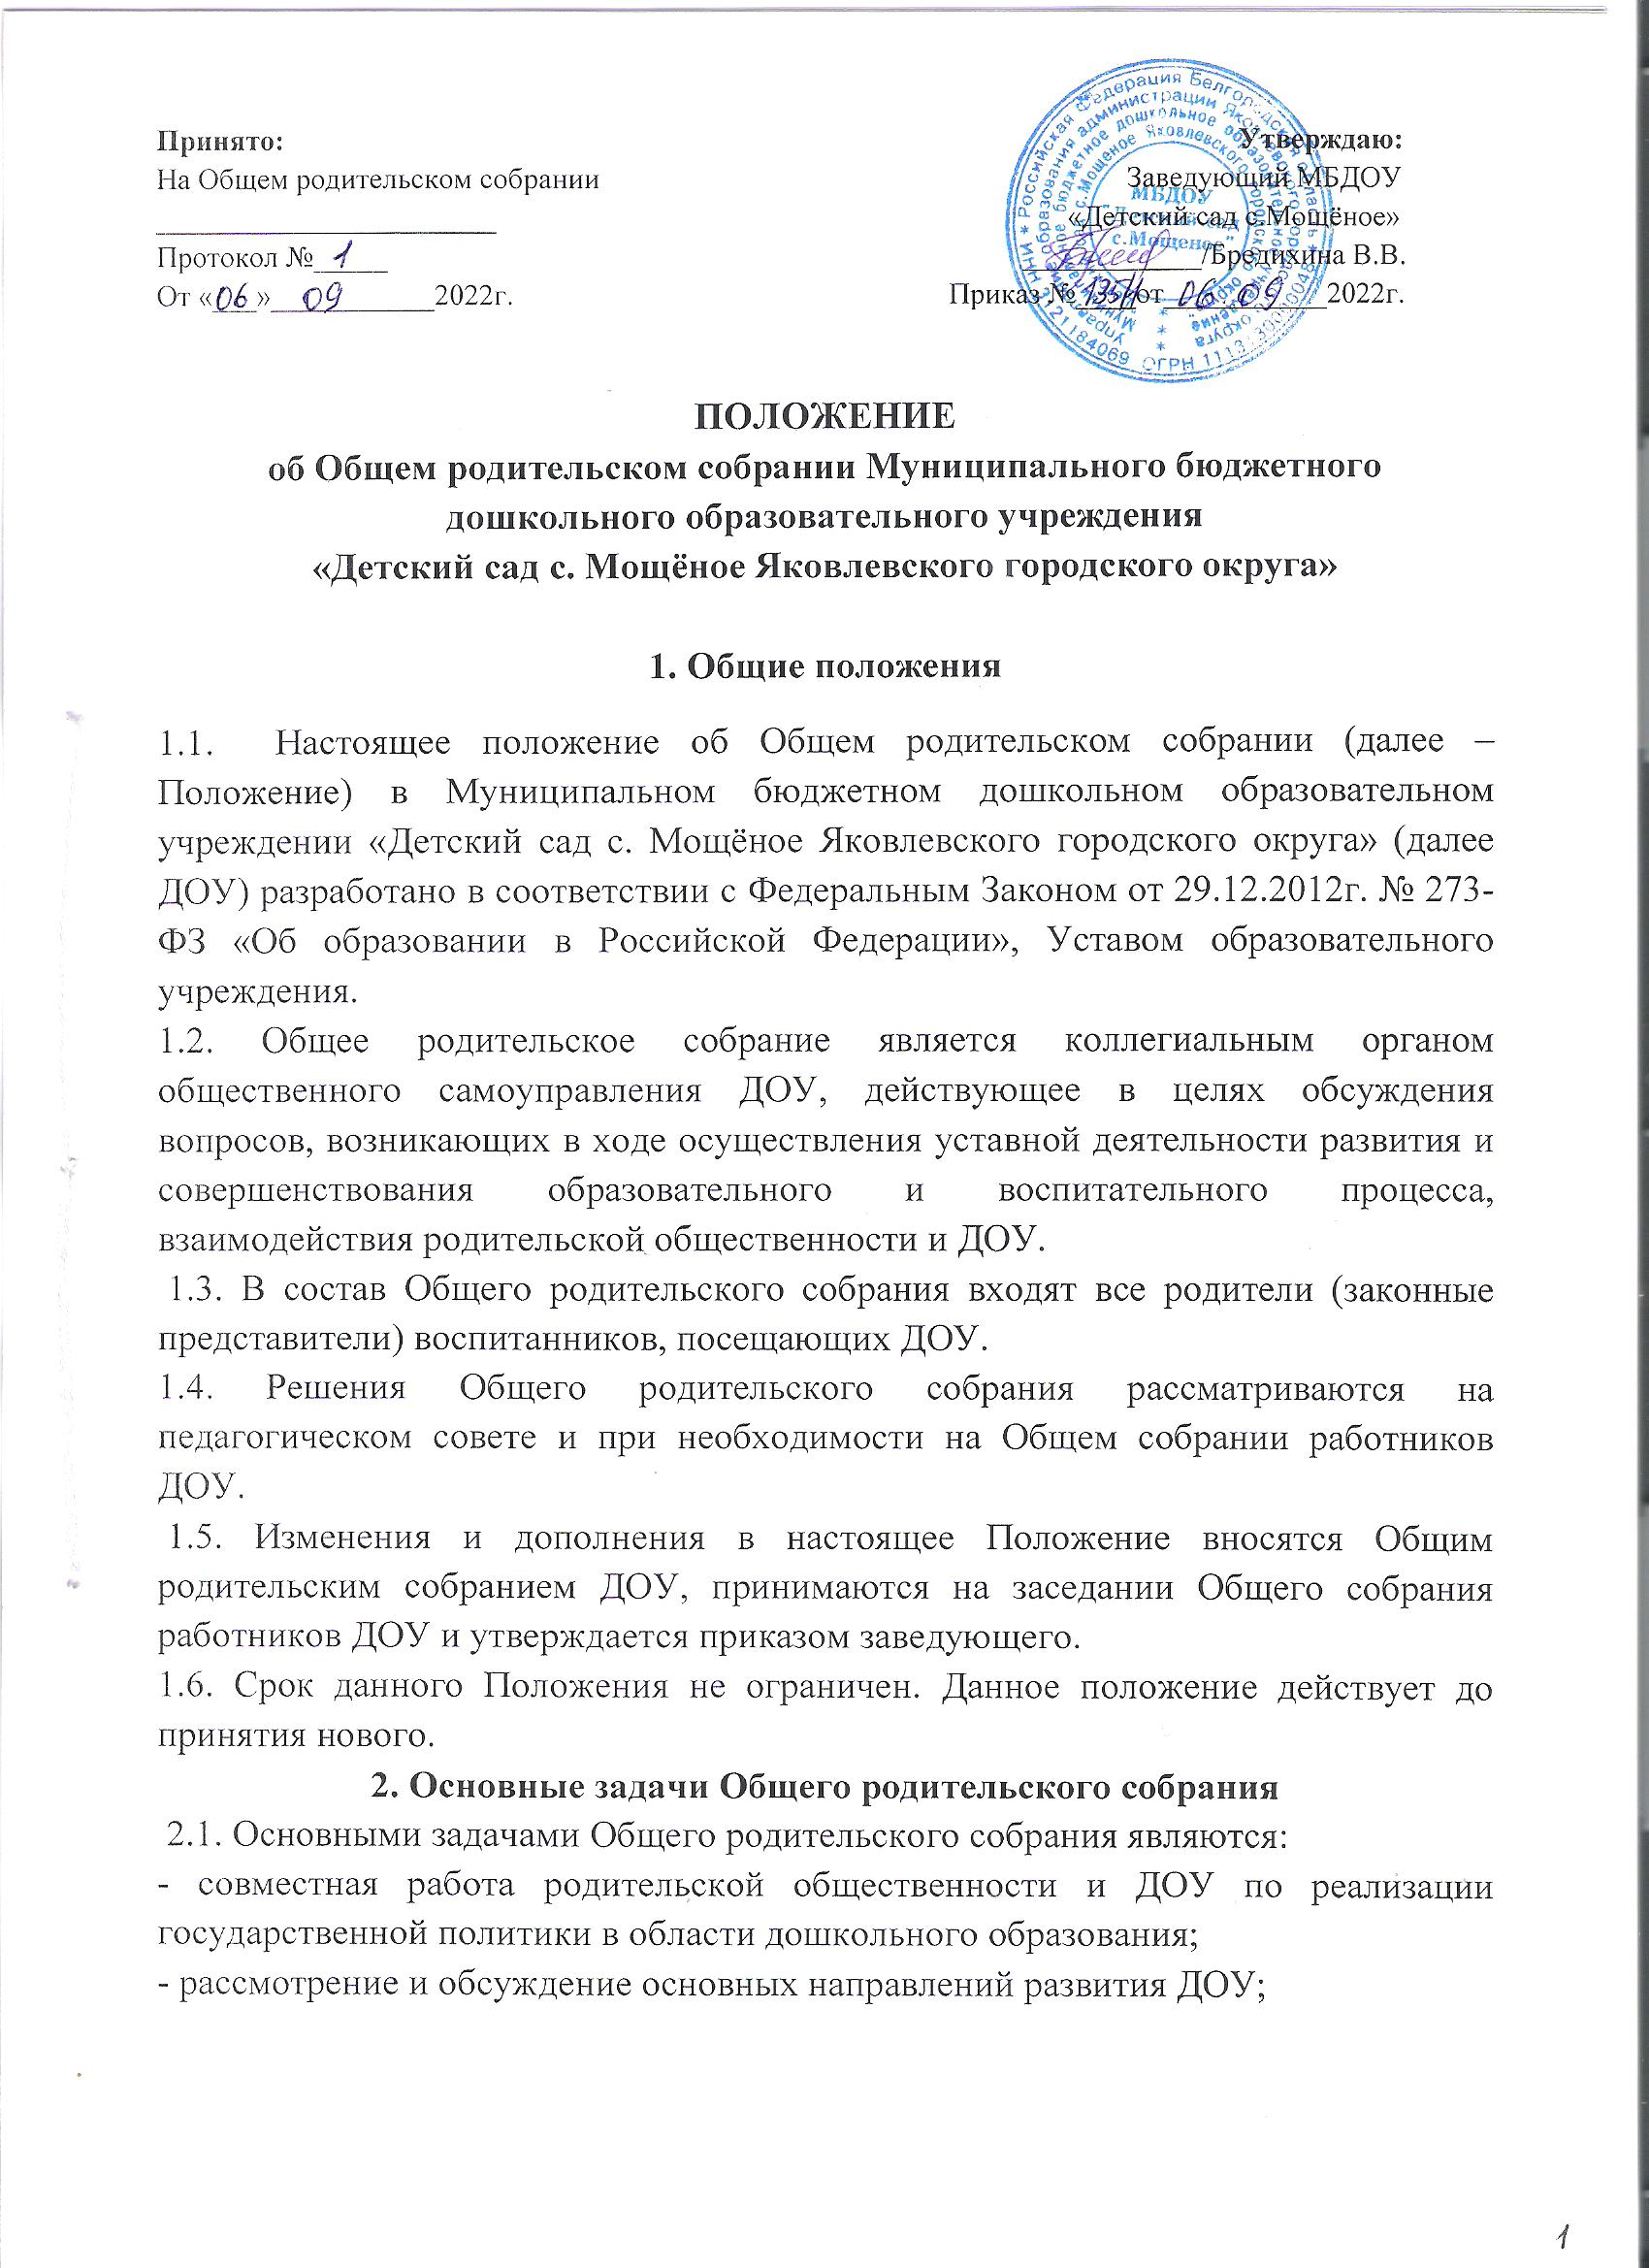- координация действий родительской общественности и педагогического коллектива ДОУ по вопросам образования, воспитания, оздоровления и развития воспитанников.
3. Функции Общего родительского собрания
3.1. Общее родительское собрание ДОУ:
- знакомится с Уставом и другими локальными актами ДОУ, касающимися взаимодействия с родительской общественностью, поручает Совету родителей ДОУ решение вопросов о внесении в них необходимых изменений и дополнений;
- изучает основные направления образовательной, оздоровительной и воспитательной деятельности в ДОУ, вносит предложения по их совершенствованию;
- заслушивает вопросы, касающиеся содержания, форм и методов образовательного процесса ДОУ;
- заслушивает информацию заведующего, отчеты педагогических и медицинского работников о состоянии здоровья детей, ходе реализации основной образовательной программы, результатах готовности детей к школьному обучению, итогах учебного года;
- вносит предложения по совершенствованию педагогического процесса в ДОУ (в группе);
- участвует в планировании совместных с родителями (законными представителями) мероприятий в ДОУ – групповых родительских собраний, Дней открытых дверей, конкурсов, выставок и др.;
- принимает решение об оказании посильной помощи ДОУ (группе) в укреплении материально-технической базы ДОУ (группы), благоустройству и ремонту его помещений, детских площадок и территории силами родительской общественности;
- принимает решение об оказании благотворительной помощи, направленной на развитие ДОУ, совершенствование педагогического процесса в группе.
4. Права Общего родительского собрания
4.1. Общее родительское собрание имеет право:
- защищать законные права и интересы детей;
- выходить с предложениями и заявлениями на Учредителя, в органы муниципальной и государственной власти, в общественные организации;
- требовать у Родительского комитета групп выполнения и (или) контроля выполнения его решений.
4.2. Каждый член общего родительского собрания имеет право:
- потребовать обсуждения Общим родительским собранием любого вопроса, входящего в его компетенцию, если это предложение поддержит не менее одной трети членов собрания;
- при несогласии с решением Общего родительского собрания высказать свое мотивированное мнение, которое должно быть занесено в протокол.
5. Организация управления Общим родительским собранием
5.1. В состав Общего родительского собрания входят все родители (законные представители) воспитанников ДОУ.
5.2. Общее родительское собрание ведет заведующий ДОУ.
5.3. Выбирается секретарь из числа родителей и (или) педагогов ДОУ.
5.4. В необходимых случаях на заседание Общего родительского собрания приглашаются педагогические, медицинские и другие работники ДОУ, представители общественных организаций, учреждений, родители, представители Учредителя. Необходимость их приглашения определяется заведующим ДОУ, иногда председателем Совета родителей ДОУ.
5.5. Лица, приглашенные на собрания, пользуются правом совещательного голоса, могут вносить предложения и заявления, участвовать в обсуждении вопросов, находящихся в их компетенции. 5.6. Заведующий совместно с председателем Совета родителей ДОУ:
- организует деятельность Общего родительского собрания;
- организует подготовку и проведение Общего родительского собрания;
- определяет повестку дня Общего родительского собрания;
- контролирует выполнение решений.
5.7. Председатель Совета родителей ДОУ:
- обеспечивает посещаемость Общего родительского собрания;
- совместно с членами родительских комитетов групп организует подготовку и проведение общего родительского собрания.
5.8. Общее Родительское собрание собирается не реже 1 раз в год и по мере необходимости. Возможно проведение Общего родительского собрания в дистанционном формате, в режиме онлайн при наличии у всех участников необходимых технических ресурсов.
5.9. Заседания Общего родительского собрания правомочны, если на них присутствует не менее половины всех родителей (законных представителей) воспитанников ДОУ.
5.10. Решение Общего родительского собрания принимается открытым голосованием и считается принятым, если проголосовало не менее двух третей присутствующих
5.11. Организацию выполнения решений Общего родительского собрания осуществляет Совет родителей ДОУ совместно с заведующим и (или) родительский комитет групп.
6. Взаимосвязи Общего родительского собрания с органами самоуправления ДОУ
6.1. Общее родительское собрание ДОУ взаимодействует:
- с Советом родителей;
- Родительским комитетом групп ДОУ;
- Педагогическим советом;
- Общим собранием работников ДОУ.

7. Ответственность Общего родительского собрания
7.1. Общее родительское собрание несет ответственность:
- за выполнение закрепленных за ним задач и функций;
- соответствие принимаемых решений законодательству РФ, нормативно-правовым актам.
8. Делопроизводство Общего родительского собрания
8.1. Заседания Общего родительского собрания оформляются протоколом.
8.2. В журнале протоколов фиксируются:
- дата проведения заседания;
- количество присутствующих;
-приглашенные (ФИО, должность);
- повестка дня;
- ход обсуждения вопросов, выносимых на Общее родительское собрание;
-предложения, рекомендации и замечания родителей (законных представителей), педагогических и других работников ДОУ, приглашенных лиц;
- решение Общего родительского собрания.
8.3. Протоколы подписываются председателем и секретарем Общего родительского собрания. 8.4. Нумерация протоколов ведется от начала учебного года.
8.5. Протоколы Общего родительского собрания хранится в делах ДОУ в течение 5 лет и передается по акту (при смене заведующего, при передаче в архив).
9. Заключительные положения
9.1. Настоящее Положение об Общем родительском собрании является локальным нормативным актом ДОУ, принимается на Общем родительском собрании ДОУ и утверждается (либо вводится в действие) приказом заведующего учреждением.
9.2. Все изменения и дополнения, вносимые в настоящее Положение, регистрируются в протоколе и оформляются в письменной форме в соответствии с действующим законодательством Российской Федерации.
9.3. Положение принимается на неопределённый срок. Изменения и дополнения к данному локальному акту принимаются в порядке, предусмотренном в пункте 9.1. настоящего Положения.
9.4. После принятия Положения (или изменений и дополнений отдельных пунктов и разделов) в новой редакции предыдущая редакция локального акта автоматически утрачивает силу.

